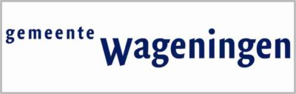
Casussen Presentatie gemeente Wageningen
Dinsdag 17 december en woensdag 18 december 2024

Inleiding
In het kader van de Europese aanbesteding voor de burgerzakensoftware bieden wij op dinsdag 17 december en woensdag 18 december 2024 de Inschrijvers de gelegenheid om een presentatie te geven van maximaal 3 uur op de casussen die hieronder beschreven staan. De presentatie maakt onderdeel uit van de gunningscriteria en wordt door een beoordelingsteam beoordeeld. We werken in blokken van 09.00 tot 12.00 uur en van 13.30 tot 16.30 uur. De 3 uur is inclusief opbouwen/afbreken van materialen, opstelling, voorstelronde, vraag en antwoord. De presentaties vinden plaats in het gemeentehuis van gemeente Wageningen, Markt 22.

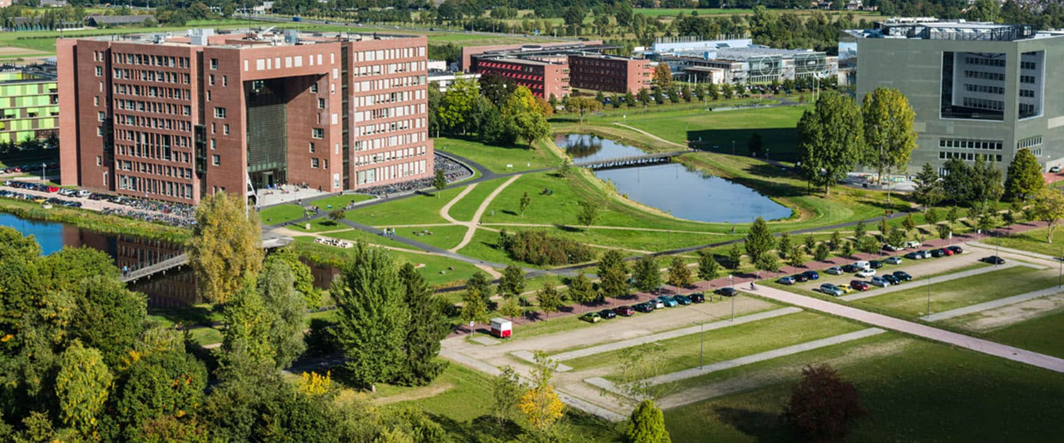 (Campus WUR)
- Casus 1 Een verre reis → De WUR (Wageningen Universiteit) is een gerenommeerde, internationale onderwijsinstelling waar jaarlijks duizenden studenten een studie volgen. Een groot deel van die studenten komt van origine niet uit Nederland, en elk jaar bij de start van het nieuwe studiejaar stromen ca. 800-1000 buitenlandse studenten in en zij moeten in de BRP worden geregistreerd. Halverwege het studiejaar volgen nog eens enkele honderden inschrijvingen vanuit het buitenland.

Chã Nômping, een jongeman van 19 jaar oud uit Vietnam is van plan om per 1 februari 2025, halverwege het studiejaar, in te stromen en Food Technology aan de WUR te gaan studeren. Hij bereidt zich thuis in Vietnam alvast voor op de grote reis en heeft al een mooie kamer gevonden waar hij voor korte tijd gaat wonen. Hij is erg digitaal vaardig, spreekt en schrijft vloeiend Engels en wil goed beslagen ten ijs komen.

- Laat zien en leg uit hoe het proces van 1e inschrijving in de BRP er in de geboden oplossing uit gaat zien en licht het proces stap voor stap toe.
- Laat zien en leg uit welke documenten in het proces nodig zijn, automatisch gegenereerd kunnen worden, en laat zien hóe de documenten gegenereerd kunnen worden.
- Laat zien en leg uit hoe kan het GBA-berichtenverkeer gecontroleerd wordt en hoe batches gestart en ingeregeld worden.
- Leg uit waarom uw geboden oplossing voor Wageningen bij uitstek geschikt en wat de meerwaarde is voor Wageningen.

- Casus 2 Uittreksel BRP met woonhistorie → Chã Nômping is in februari 2025 ingeschreven in de BRP van Wageningen en gestart met zijn studie. In eerste instantie had hij al tijdelijk woonruimte gevonden, maar al gauw vindt hij een nieuwe, grotere plek waar hij langer kan blijven wonen. Om zich aan te kunnen melden voor die nieuwe woonruimte heeft hij een uittreksel BRP met woonhistorie nodig.

- Jari de Boer is een nieuwe medewerker, en kan nog niet in de applicatie. Laat zien en leg uit hoe kan de een autorisatie voor een nieuwe medewerker aangemaakt wordt. Laat hierbij de mogelijkheden zien in autorisatie (functies toewijzen, welke rubrieken te raadplegen, welke uittreksels afdrukken). Laat ook zien hoe je een autorisatie profiel kan maken en koppelen aan gebruikers. Toon een profiel van een baliemedewerker die enkel aanvragen/uitreikingen van reisdocumenten en rijbewijzen, en uittreksels BRP behandelt. Laat zien en leg uit hoe SSO (Single Sign On) wordt toegepast bij het inloggen voor medewerkers. Ga daarbij uit van een Citrix omgeving. Laat zien en leg uit of en hoe er met time-outs in de geboden oplossing wordt omgegaan, hiermee bedoelen we een automatische schermvergrendeling in een gebruikersscherm.
- Aangezien Jari nog nieuw is heeft hij af en toe nog hulp nodig. Laat zien en leg uit hoe de helpfunctie binnen de applicatie werkt.
- Laat zien en leg uit hoe het proces voor een uittreksel BRP met woonhistorie verloopt in de geboden oplossing, bijvoorbeeld aan de hand van een stroomschema of animatie. Gemeente Wageningen staat open voor innovatieve functionaliteiten en wil graag toekomstproof werken, neem deze wetenschap mee in de presentatie.
- Laat zien en leg uit welke voordelen geboden oplossing oplevert voor de inwoner, de gemeente en de woningcorporatie en laat in een beknopte berekening zien welke voordelen het proces in tijd en geld oplevert bij 1000 van dit soort uittreksels per jaar.
- De zelfevaluatie BRP komt er weer aan en daarvoor moeten bepaalde rapportages aanwezig zijn. Laat zien hoe er een overzicht gemaakt kan worden van alle gebruikers en hun autorisaties voor diverse onderdelen.
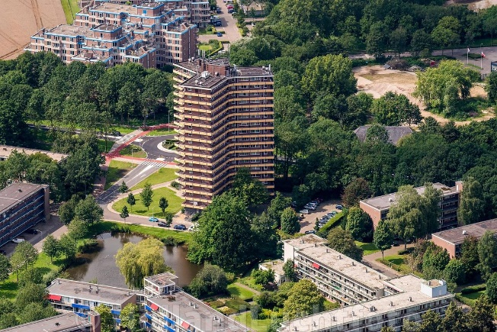(Sterflat Wageningen)

- Casus 3 Foutje bedankt! → Chã Nômping komt erachter dat om een niet te verklaren reden zijn adres niet juist in de BRP is opgenomen, achter het adres Bornsesteeg 20 ontbreekt nog een letter “h”. Hij wil dit graag aangepast hebben om verdere problemen te voorkomen.

- Laat zien hoe Chã Nômping een verzoek tot correctie kan doen en hoe deze correctie in de BRP plaatsvindt (we willen graag hand-outs met de printscreens van alle stappen die in het proces worden doorlopen zodat we die tijdens de presentatie erbij kunnen houden). Indien er een eDienst beschikbaar is voor dit proces (verzoek tot correctie) dan ook laten zien.
- Voordat de correctie doorwerkt in de BRP dient er een BCM-controle plaats te vinden, laat zien hoe dit in z’n werk gaat. Indien er naast de BCM-controle nog andere controlemogelijkheden zijn, mogen die ook in deze casus worden getoond.
- Chã Nômping heeft voor diverse instanties een correct uittreksel uit de BRP nodig met zijn juiste adres en tussen haakjes het onjuiste adres. Laat zien hoe dit uittreksel kan worden aangemaakt en hoe variabele tekst op het uittreksel ingevoegd kan worden.
- Nu de naam is gecorrigeerd wil Chã Nômping zijn buitenlandse rijbewijs omwisselen voor een Nederlands rijbewijs. Laat zien en leg uit hoe dit in de geboden oplossing werkt.

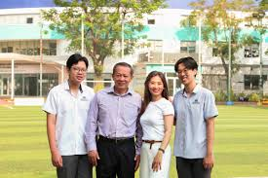 (Familieplaatje)

- Casus 4 Familiebezoek→ De ouders van Chã Nômpingh willen natuurlijk ook graag zien waar hun zoon studeert en zij besluiten om een lange reis door Nederland te gaan maken, en 2 maanden in Wageningen bij een bekende te gaan verblijven.
VERVALT !
- Laat zien en leg uit wat de ouders van Chã Nômpingh of hij zelf kunnen doen om een garantieverklaring te verkrijgen, en laat zien hoe dit bij de gemeente binnenkomt.
- Leg uit waarom geboden oplossing onderscheidend is en van meerwaarde kan zijn voor gemeente Wageningen.

- Casus 5 Ongevraagde post → Chã Nômping krijgt op zijn adres nog steeds post van de vorige bewoners. Die bewoners zijn allang vertrokken naar een andere gemeente, maar zij hebben kennelijk hun verhuizing niet doorgegeven.

- Laat zien wat Chã Nômping kan doen om de vorige bewoners in onderzoek te plaatsen, en leg uit op welke manieren hij een verzoek kan indienen bij de gemeente.
- Laat zien en leg uit wat de medewerker burgerzaken gaat doen met het verzoek dat binnenkomt, welke stappen er in geboden oplossing mogelijk zijn, welke documenten, formats, kennisgevingen etc. er in het proces mogelijk zijn, of er termijnbewaking wordt toegepast en hoe dossiervorming plaatsvindt waarbij brondocumenten op de juiste wijze en met de juiste termijnen bewaard en vernietigd worden.
- Eén document is nog niet beschikbaar in de applicatie maar wél nodig. Laat zien hoe je een nieuw documentsjabloon kan creëren en laat zien hoe je deze beschikbaar kan stellen aan specifieke medewerkers.
- Laat zien en leg uit hoe archivering van het dossier plaatsvindt, uitgaande van een werkende zaakkoppeling met zaaksysteem Join (ZS-DMS o.b.v. StUF-ZKN)
- Leg uit hoe de medewerker maximaal geholpen en ontzorgd wordt door geboden oplossing.
- De manager van Publiekszaken is bezig met het implementeren van data-gedreven werken en wil graag overzichten uit de applicatie. Laat zien en leg uit op welke manier er diverse standaardrapportages beschikbaar gesteld kunnen worden binnen de applicatie. Bv een overzicht van inwoners waarvan het reisdocument verloopt in de komende maand. Laat zien en leg uit op welke manier een overzichtsrapport vervaardigd kan worden van de verleende diensten/producten van burgerzaken in een zelf te bepalen periode, hierbij moet ook onderscheid worden gemaakt in het kanaal via welke de aanvragen zijn verlopen.



- Casus 6 Love is in the air→ We zijn inmiddels een paar jaar verder in de tijd en Chã Nômping is afgestudeerd, heeft Lisa Liang (ook oorspronkelijk uit Vietnam) leren kennen. Ze zijn helemaal verliefd en willen gaan trouwen. Ze wonen allebei nog steeds in Wageningen en kiezen voor een mooie, aangewezen trouwlocatie waar zowel de huwelijksvoltrekking én het feest gaan plaatsvinden.

- Laat zien wat het verliefde stel kan doen om het voorgenomen huwelijk bij de gemeente te melden, en leg uit op welke manieren de melding gedaan kan worden bij de gemeente. Ga hierbij uit van de meest moderne werkwijze, d.w.z. geen afspraak aan de balie.
- Laat het proces zien vanuit het perspectief van het bruidspaar en vanuit het perspectief van de burgerzakenmedewerker. Leg uit waarom geboden oplossing onderscheidend is en van meerwaarde kan zijn voor gemeente Wageningen. Laat zien hoe contacten met het bruidspaar kunnen verlopen, hoe informatie/document-uitwisseling kan plaatsvinden.

